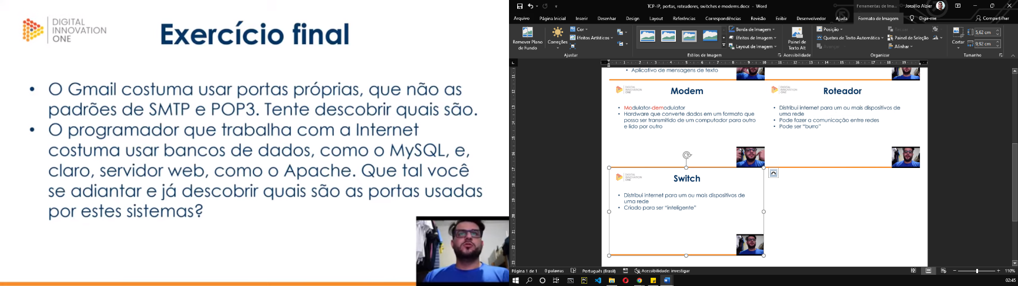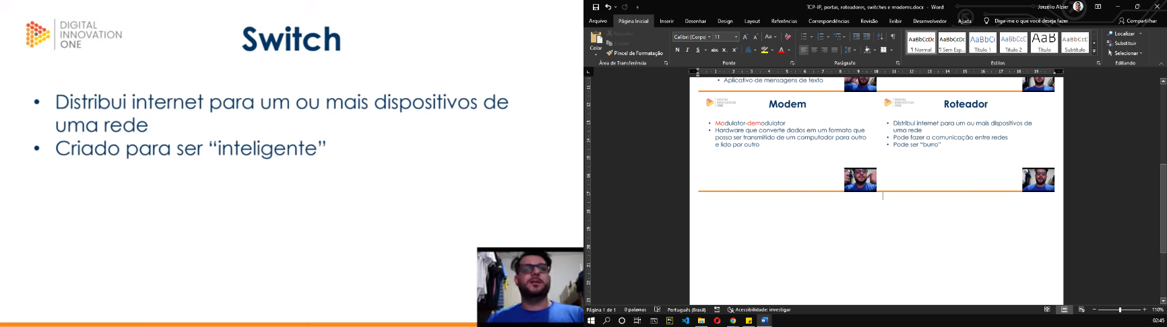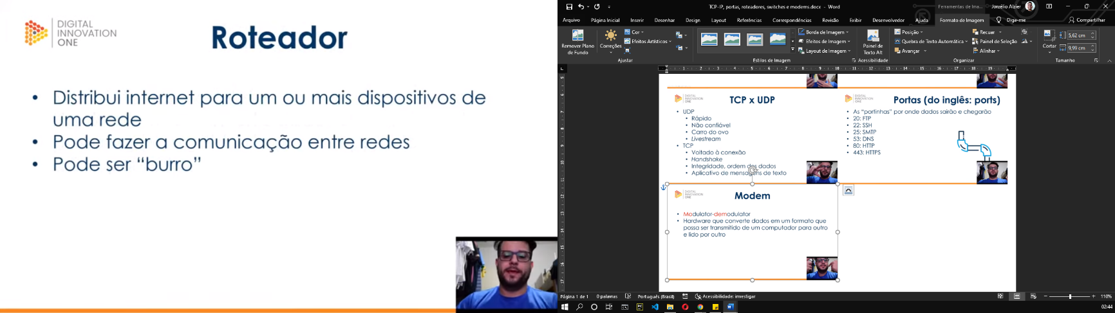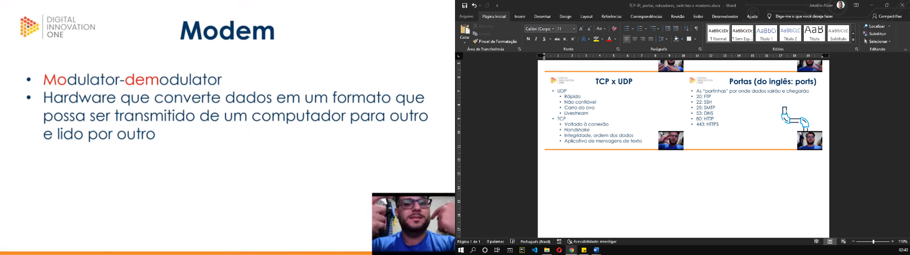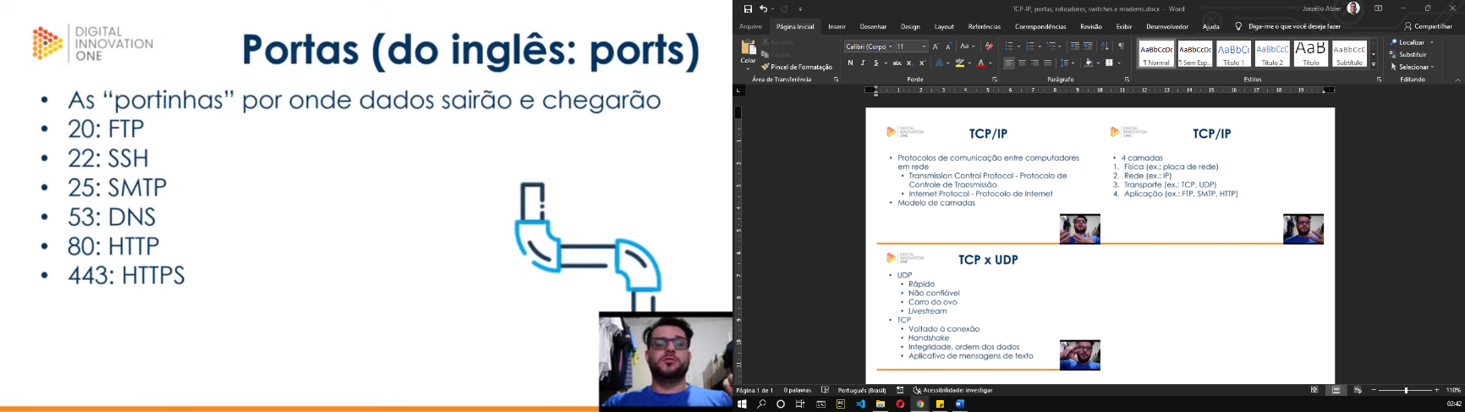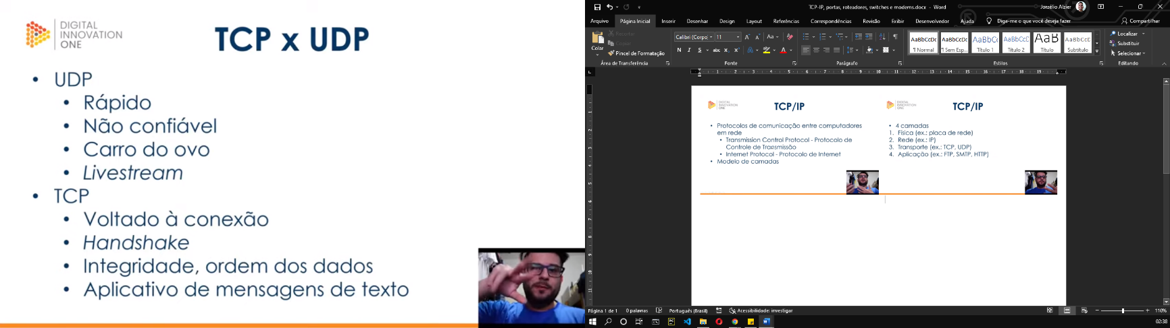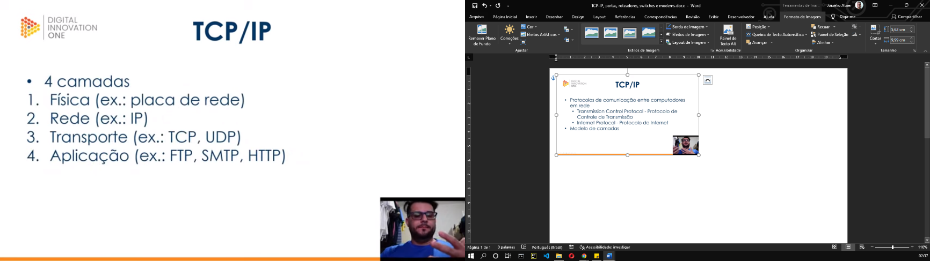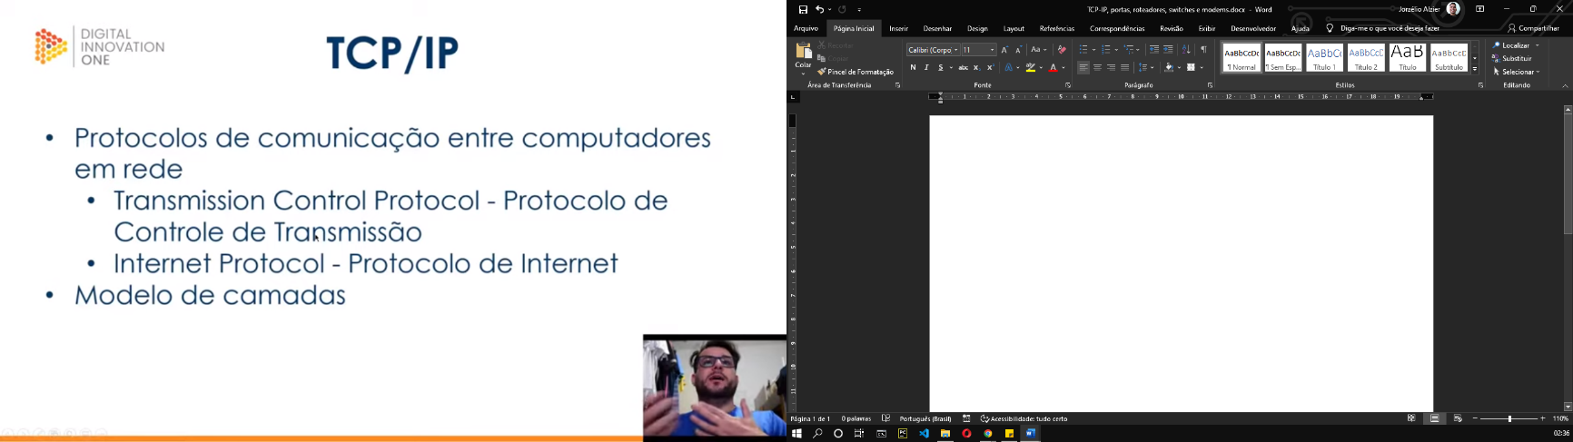Gmail

Os dados específicos do servidor SMTP do Gmail são:

* servidor SMTP: [smtp.gmail.com](http://smtp.gmail.com/);
* porta de saída: 465, caso esteja usando SSL ou 587 se for [TLS](https://rockcontent.com/br/blog/tls-ssl/).

**A porta padrão do MySQL é 3306**, portanto você deve ser capaz de usar “3306” como a porta para a maioria das situações.

O **Apache se comunica na rede por meio do protocolo TCP/IP ou HTTP/S** (Hyper Text Transfer Protocol Secure), que define como as mensagens são formatadas e transmitidas a partir de solicitações e comandos na porta 443.